


INTRODUCCIÓN ARDUINO

Arduino es una plataforma de creación de electrónica de código abierto, la cual está basada en hardware y software libre, flexible y fácil de utilizar para los creadores y desarrolladores. Esta plataforma permite crear diferentes tipos de microordenadores de una sola placa a los que la comunidad de creadores puede darles diferentes tipos de uso.
El hardware libre son los dispositivos cuyas especificaciones y diagramas son de acceso público, de manera que cualquiera puede replicarlos. Esto quiere decir que Arduino ofrece las bases para que cualquier otra persona o empresa pueda crear sus propias placas, pudiendo ser diferentes entre ellas, pero igualmente funcionales al partir de la misma base.

Tipos de Arduino
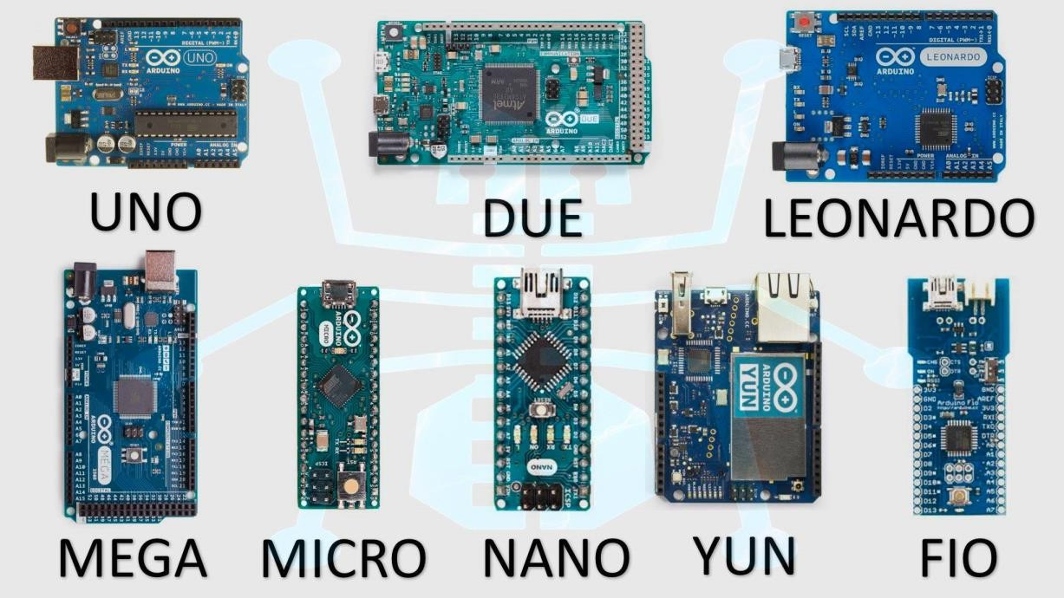

Es momento de trabajar: Cristina Ruano
Son espacios en la memoria donde se guarda información que puede cambiar durante el programa. Se usan, por ejemplo, para almacenar datos que vienen de sensores.
Busca el nombre y el funcionamiento de las siguientes partes señaladas en Arduino Uno.
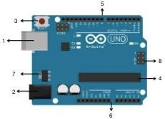

Partes

1
2
3
4
5
6
7
8

Puerto USB

Conector alimentación externa
Reset
Microcontrolador
Pines Digitales
Puertos de Potencia
Regulador de Voltaje
ICSP

¿Qué son señales Digitales?
Son señales que únicamente pueden tener dos estados posibles, como encendido o apagado (0 y 1). En Arduino, esto se interpreta como 0 voltios o 5 voltios.

¿Qué son señales Análogas?
Son señales que cambian de manera continua y pueden tomar distintos valores dentro de un rango. Un ejemplo es la luz, que no es solo clara u oscura, sino que varía poco a poco.

¿Qué es una resistencia?
Es un componente que se utiliza para oponerse al paso de la corriente eléctrica. Sirve para regular la energía que llega a otros elementos y evitar que se dañen.

¿Qué son las variables?

